Logické funkce – impulsové vyjádření základních kombinačních funkcí

Úkol měření
- V rámci domácí přípravy si zopakujte základní principy číslicové techniky, základní logické funkce. Věnujte pozornost zejména Booleově algebře, dále De Morganovým zákonům.
- Pomocí logických funkcí NOR a NAND navrhněte (v rámci domácí přípravy) zapojení základních logických funkcí OR, NOR, AND, NAND a NOT.
- Navrhněte (v rámci domácí přípravy) logickou funkci zabezpečovacího zařízení pro hlídání dveří a okna objektu. Je-li zařízení zapnuto, dojde při otevření okna nebo dveří - případně současného otevření obojího - k poplachu.
- Navrhněte (v rámci domácí přípravy) logickou funkci signalizace provozu trojice ventilátorů v dopravním tunelu. K vyhlášení poplachu má dojít tehdy, pokud jsou v provozu méně než 2 ventilátory.
- Navrhněte (v rámci domácí přípravy) logické funkce pro signalizaci chodů trojice strojů v dílně podle níže uvedených podmínek (viz dále v protokolu).
- Ověřte měřením na stavebnici Dominoputer základní kombinační funkce členů AND, NAND, OR, NOR, NOT, XOR, XNOR.
- Sestavte pravdivostní tabulky funkcí a srovnejte je s impulsním vyjádřením.
- Pomocí logických funkcí NOR a NAND realizujte navržená zapojení základních logických funkcí OR, NOR, AND, NAND a NOT, ověřte jejich funkci podle pravdivostní tabulky.
- Realizujte navrženou logickou funkci zabezpečovacího zařízení pro hlídání dveří a okna objektu, ověřte funkci.
- Realizujte logickou funkci signalizace provozu trojice ventilátorů v dopravním tunelu, ověřte funkci.
- Realizujte logické funkce pro signalizaci chodů trojice strojů v dílně, ověřte funkci navržených struktur.
- Proveďte zhodnocení a závěr měření.
- Do poznámek v závěru protokolu zpracujte výtah z katalogového listu integrovaného obvodu realizujícího každou ze zmíněných elementárních logických funkcí.

Obecná část
Pro úvodní výklad se někdy používá ještě starší platforma kontaktní logiky. Její výhodou je názornost, nevýhodou je složitá realizace složitějších logických funkcí, než je logický součet, součin nebo negace.
Pro realizaci složitějších logických funkcí můžeme využít například integrovanou logiku (způsob realizace závisí na požadavcích: obvody CMOS mají minimální spotřebu, obvody TTL jsou méně náchylné k poškození). Základní funkce jsou realizovány v jednotlivých integrovaných obvodech vždy v několika exemplářích (dvouvstupová hradla po čtyřech, třívstupová po třech a čtyřvstupová po dvou, aby byly využity vývody z pouzdra integrovaného obvodu – typicky 14 vývodů).

V dnešní době se hojně využívají pro realizaci logických funkcí mikroprocesory, programovatelné automaty, případně programovatelná pole. Princip návrhu logické funkce se však nemění, neboť na počátku realizace stojí stále tentýž úkol: Slovní zadání (např. od zákazníka), které je často neurčitě mlhavé, převést do jednoznačné a technicky realizovatelné formy. Jednotlivé platformy sice ovlivňují způsob návrhu, ale až ve stadiu definitivního přiřazení k řešenému problému.

Postup návrhu logické funkce
- Zjištění nutného počtu vstupů a výstupů ze zadání, jejich pojmenování.
- Nalezení logických funkcí svazující jednotlivé výstupy s příslušnými vstupy (formou pravdivostní tabulky apod.).
- Výpis jednotlivých logických funkcí a jejich zjednodušení (pro zjednodušení můžeme použít zákony Booleovy algebry, De Morganovy zákony, případně Karnaughovy (nebo méně často Svobodovy) mapy apod.
- Výstupem z těchto operací může být matematicky nejjednodušší funkce, ta ale v některých platformách nemusí být nejlevnější realizací daného funkčního bloku splňující zadání. Další úpravy jsou již tedy závislé na platformě, s níž hodláme funkční blok realizovat.
- Do závěrečných poznámek zpracujte stručný výtah z katalogových listů všech integrovaných obvodů, které byly v úloze použity.

Základní logické funkce
Mezi základní logické funkce patří:
- jednovstupová funkce:
  - negace
Rovnice 1

- vícevstupové funkce:
  - logický součin
Rovnice 2

  - logický součet
Rovnice 3

  - exkluzivní logický součet
Rovnice 4

  - negovaný logický součin
Rovnice 5

  - negovaný logický součet
Rovnice 6

  - negovaný exkluzivní logický součet
Rovnice 7

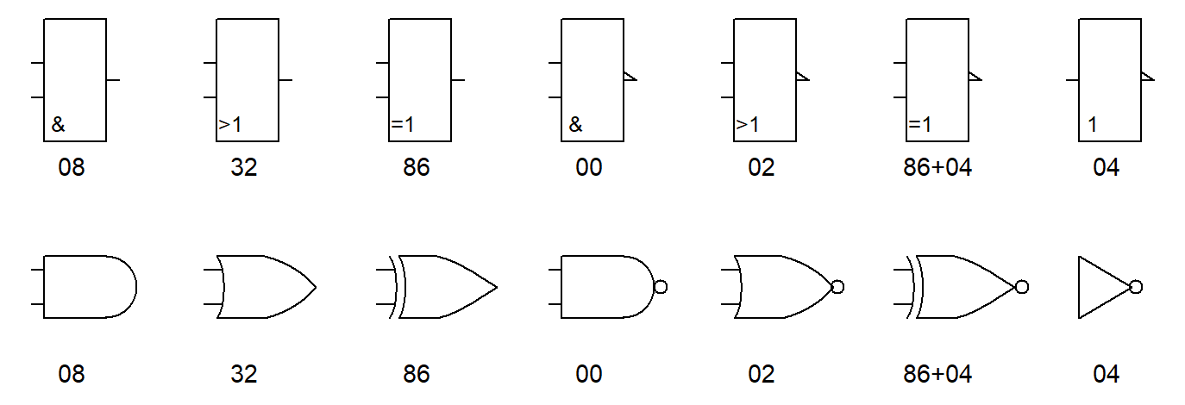
Obrázek 1: Schématické značky pro základní logické funkce
Výše uvedené schématické značky znázorňují dvouvstupová hradla (s výjimkou funkce NOT, která je unární) realizují tedy binární funkce s logickými proměnnými A a B. Pod značkou je pak uvedeno dvojčíslí symbolizující část názvu integrovaného obvodu z logiky TTL řady MHxxxx ve všech jejích provedeních.

Schéma zapojení
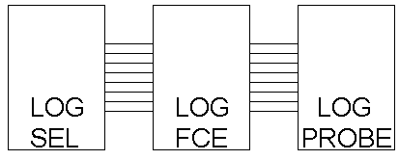
Obrázek 2: Obecné schéma laboratorních úloh z číslicové techniky s použitím stavebnice Dominoputer
Část dalších úloh (vycházejících z číslicové techniky) bude využívat tohoto schématu: Jako zdroj logického signálu bude v některých případech sloužit modul „Logic Selector“ ze stavebnice Dominoputer, pro detekci výstupních stavů budeme používat logickou sondu „Logic Probe“ z téže stavebnice. Mezi těmito bloky budeme pomocí dalších modulů realizovat různé logické funkce, různé kombinační a později i sekvenční obvody.

Postup měření

Ověření základních logických funkcí
- Vybereme potřebné moduly a sestavíme požadované funkce dle obecného schématu.
- V modulu Log Analyzator + Generator programu RC2000 spustíme signál ze souboru „dig vystup AB.dio“. (Vstupní signály A i B připojíme ke vstupům hradel jednotlivých typů; výstupy hradel připojíme k digitálním vstupům A/D datové jednotce)
- Zaznamenáme grafické závislosti výstupů na vstupních signálech pro sadu funkcí, doporučuje se vypsat v grafu legendu, graf poté exportujeme všeobecně známým způsobem. (V následném zpracování protokolu pak zapracujeme legendu z grafických dat do příslušné tabulky.)
- Impulsní vyjádření pro jednotlivé funkce srovnáváme s pravdivostní tabulkou.
- Případné nesrovnalosti komentujeme v závěru.

Ověření navržených logických funkcí
- Prověříme funkčnost hradel potřebných k realizaci návrhu. Jako zdroj logických signálů používáme modul „Logic Selector“, pro detekci výstupních signálů používáme logickou sondu „Logic Probe“.
- Sestavujeme postupně v rámci domácí přípravy vypracované návrhy řešení jednotlivých úloh a ověřujeme jejich funkci.
- Zaznamenáváme detailně zejména nesrovnalosti mezi realizovanou a zamýšlenou funkcí. Vše potom zhodnotíme v závěru.

Otázky
- Co je to logický zisk hradla?
- Srovnejte vlastnosti CMOS, ECTL (někdy také označované ECL) a TTL logiky.
- Vypište zákony Booleovy algebry.
- Co říkají De Morganovy zákony?
- Co je to „hazard“ (statický, dynamický)?

Tabulky naměřených hodnot
Tabulka 1: Pravdivostní tabulka základních logických funkcí (ověření funkce hradel)
A | B | AND | NAND | OR | NOR | NOT | XOR | XNOR
0 | 0 | 0 | 1 | 0 | 1 | 1 | 0 | 1
0 | 1 | 0 | 1 | 1 | 0 | 1 | 1 | 0
1 | 0 | 0 | 1 | 1 | 0 | 0 | 1 | 0
1 | 1 | 1 | 0 | 1 | 0 | 0 | 0 | 1

Výpočty, návrhy a odvození

Návrh realizace základních funkcí vybraným typem hradel
Nakreslete (narýsujte) schéma realizující základní funkce pomocí jednoho vybraného typu hradel.

pomocí NOR
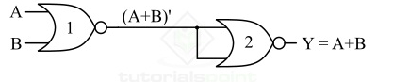
Obrázek 3: Návrh funkce OR
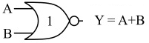

Obrázek 4: Návrh funkce NOR

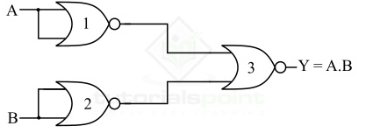
Obrázek 5: Návrh funkce AND

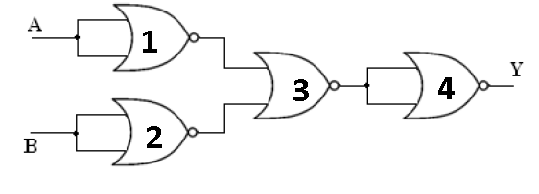
Obrázek 6: Návrh funkce NAND

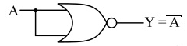
Obrázek 7: Návrh funkce NOT

pomocí NAND
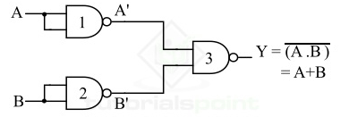
Obrázek 8: Návrh funkce OR

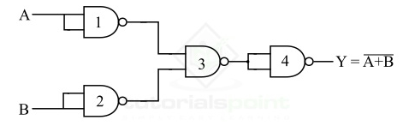
Obrázek 9: Návrh funkce NOR

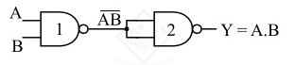
Obrázek 10: Návrh funkce AND

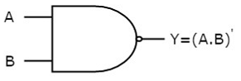
Obrázek 11: Návrh funkce NAND

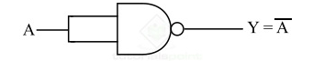
Obrázek 12: Návrh funkce NOT

Návrh logické funkce

Zabezpečení objektu
- Specifikace a pojmenování proměnných:
A=1 Alarm ON, B=1 Dvere OPEN, C=1 Okno OPEN, D=1 Poplach TRUE
- Sestavení logických funkcí – logické rovnice:
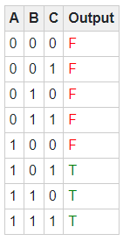

- Zjednodušení sestavené funkce:
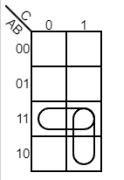
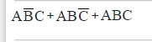

- Zjednodušené logické funkce:



- Návrhy jejich realizace:
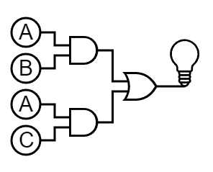

- Náklady na realizaci jednotlivých navržených řídicích struktur:
Zakladní deska s procesorem a logickými funkcemi - 875kč

Ventilace tunelu
- Specifikace a pojmenování proměnných:
A=1 Ventil_1_ON, B=1 Ventil_2_ON, C=1 Ventil_3_ON, Output=1 PoplachTRUE

- Sestavení logických funkcí – logické rovnice:
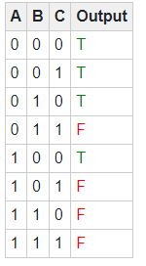

- Zjednodušení sestavené funkce:
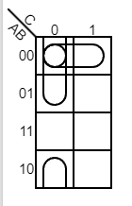

- Zjednodušené logické funkce:

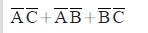
- Návrhy jejich realizace:
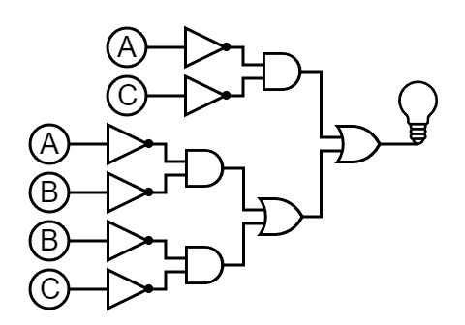

- Náklady na realizaci jednotlivých navržených řídicích struktur:
Zakladní deska s procesorem a logickými funkcemi - 875kč

Signalizace chodu trojice strojů v dílně
Specifikace a pojmenování proměnných:
A=1 Stroj_1_ON, B=1 Stroj_2_ON, C=1 Stroj_3_ON
Output= Podminka_Zadani_Splnena

Signalizace svítí, pokud je některý ze strojů v chodu.

- Sestavení logických funkcí – logické rovnice
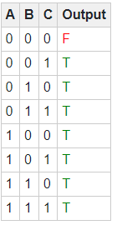
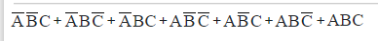
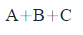

- Návrhy jejich realizace – Schéma
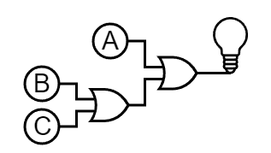
Obrázek 13: Schéma navrženého řídicího obvodu

Signalizace svítí, pokud jsou libovolné 2 stroje v chodu.
- Sestavení logických funkcí – logické rovnice
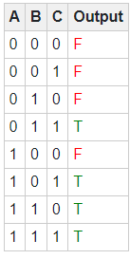
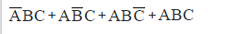

- Návrhy jejich realizace – Schéma
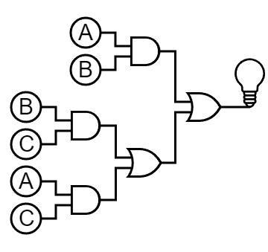
Obrázek 14: Schéma navrženého řídicího obvodu

Signalizace svítí, pokud jsou všechny stroje v chodu.
- Sestavení logických funkcí – logické rovnice
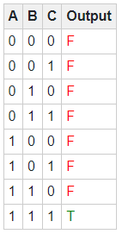

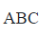

- Návrhy jejich realizace – Schéma
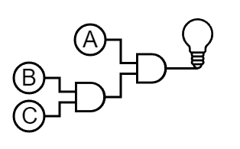
Obrázek 15: Schéma navrženého řídicího obvodu

Signalizace svítí, pokud je splněna alespoň některá z výše uvedených podmínek.
- Sestavení logických funkcí – logické rovnice
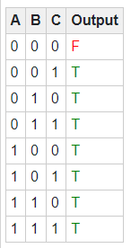

- Návrhy jejich realizace – Schéma
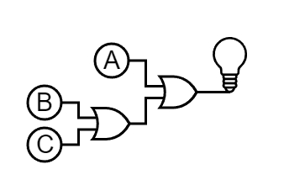
Obrázek 16: Schéma navrženého řídicího obvodu

Tabulky navržených hodnot
Do následujících prostorů vložte pravdivostní tabulky řešící jednotlivá slovní zadání. (Velikost vyhrazených prostorů upravte dle potřeby automaticky vložením příslušné tabulky po vyjmutí bílé plochy.)
Tabulka 2: Pravdivostní tabulka (Zabezpečení objektu)
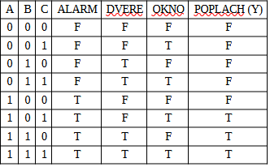
Tabulka 3: Pravdivostní tabulka (Ventilace tunelu)
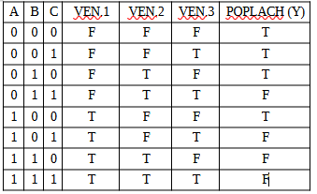

Tabulka 4: Pravdivostní tabulka (Stroje v dílně)
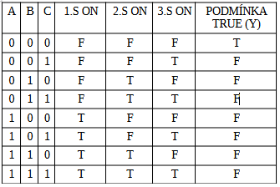

Grafické závislosti
Tabulka 5: Legenda ke grafu - Impulsové vyjádření logických funkcí
D00 | A
D01 | B
D10 | ZAPSÁNO V TABULCE
D11 | ZAPSÁNO V TABULCE
D12 | ZAPSÁNO V TABULCE
D13 | ZAPSÁNO V TABULCE
D14 | ZAPSÁNO V TABULCE
D15 | ZAPSÁNO V TABULCE
D16 | ZAPSÁNO V TABULCE
D17 | ZAPSÁNO V TABULCE

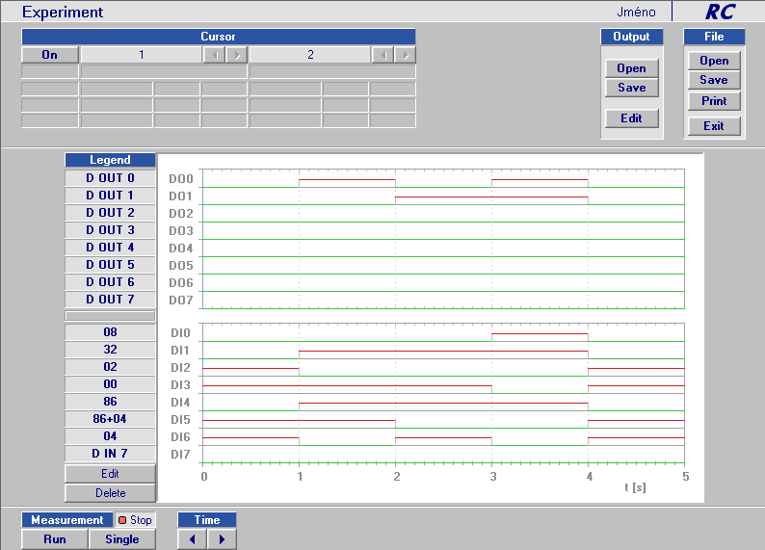
Obrázek 17: Impulsové vyjádření logických funkcí

Do níže připraveného rastru zakreslete statickou převodovou charakteristiku logického členu (např. invertoru). Jakou máte představu?
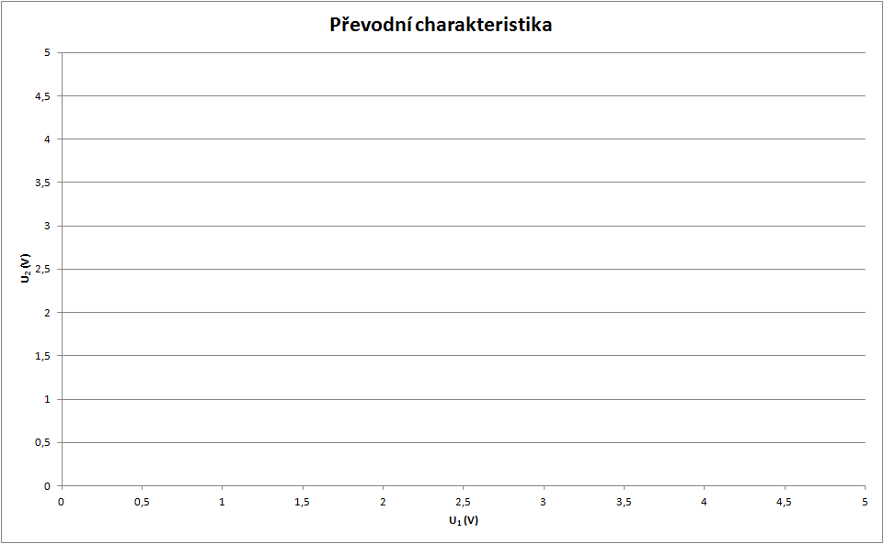
Obrázek 18: Převodová charakteristika logického členu

Odpovědi na otázky
1.) Míra, o kterou logická brána může zvýšit úroveň signálu mezi vstupem a výstupem = signál na výstupu brány může být větší než signál na vstupu. Tento jev může vznikat ve vnitřních komponentech, jako tranzistory nebo hradlové prvky. Logický zisk je měřen v jednotkách dB.

2.) CMOS (Complementary Metal-Oxide-Semiconductor):
Spotřeba energie: Nízká spotřeba energie v klidovém stavu.
Rychlost: Nižší než u ECL a TTL, ale moderní CMOS dosahují velmi vysokých rychlostí.
Šum: CMOS obvykle má nízký šumový výkon.
Teplotní stabilita: Teplotně stabilní a méně náchylný na změny teploty než jiné technologie.
ECL (Emitter-Coupled Logic):
Rychlost: vysoké rychlosti, vhodný vysokofrekvenční aplikace.
Spotřeba energie: Vysoká spotřeba energie, zejména ve srovnání s CMOS.
Teplotní stabilita: Dobrá teplotní stabilita, citlivější na teplotní změny než CMOS.
TTL (Transistor-Transistor Logic):
Rychlost: Nižší rychlost oproti ECL, ale stále rychlejší než tradiční CMOS.
Spotřeba energie: Vyšší spotřeba energie ve srovnání s moderními CMOS, ale nižší než u ECL.
Teplotní stabilita:Dobrá teplotní stabilita,může být ovlivněna vysokými nebo nízkými teplotami.

3.) Zákon identity:
Tyto zákony říkají, že součet A a nuly je vždy A a součin A a jedničky je vždy A.
Zákon dominanty:
Tyto zákony naznačují, že součet A a jeho negace je vždy 1 a součin A a jeho negace je vždy 0.
Zákon dvojice:
Tyto zákony říkají, že součet A a A je vždy A a součin A a A je vždy
4.) De Morganovy zákony jsou dvě základní pravidla Booleovy algebry, která popisují, jak se negace chová v rámci logických operací AND a OR.
První De Morganův zákon: A+B​=A⋅B - negace součtu dvou výrazů (A OR B) je rovna součinu jejich negací
Druhý De Morganův zákon:A⋅B=A+B - negace součinu dvou výrazů (A AND B) je rovna součtu jejich negací (A+B).

5.)
Statický hazard:
Statický hazard > existuje možnost, že během změny vstupních hodnot (například při přepínání mezi logickými 0 a 1) může dojít k dočasným nestabilním stavům na výstupu, což může vést k nesprávnému čtení výsledku. Mohou být způsobeny nesprávným časovým zarovnáním signálů nebo nesymetrickými charakteristikami brány.

Dynamický hazard:
Dynamický hazard > výstupní signál může krátce oscilovat mezi dvěma hodnotami před ustálením na konečné hodnotě během přechodu vstupních hodnot. Tyto oscilace mohou být způsobeny nesymetrickými zpožděními signálů uvnitř brány nebo obvodu.

Závěr
Zapojení logických obvodů byly zkonstruovány, zapojeny, součástky patřičně otestovány, a obvody plnily úspěšně očekávanou funkci, díky čemu můžeme konstatovat, že zapojení bylo úspěšně a v praxi by fungovali dle požadovaných kriterií. Odpovědi na otázky byly také zodpovězeny a ověřeny externími zdroji, tudíž se dá také předpokládat, že na ně bylo zodpovězeno správně.

Informační prameny použité pro zpracování protokolu
- https://www.citace.com
- https://www.boolean-algebra.com/kmap/
- https://www1.cuni.cz/~jilekm/lekce/01-05.pdf
- https://cs.wikipedia.org/wiki/De_Morganovy_zákony
- https://physics.mff.cuni.cz/kfpp/skripta/elektronika/kap6/6_2_4.html
- https://vyuka.hradebni.cz/file.php/167/obvody_TTL_a_CMOS.pdf
- https://poli.cs.vsb.cz/edu/arp/down/dp-technologieco.pdf
- https://www.vovcr.cz/odz/tech/552/page06.html

Datum vypracování:
Čestné prohlášení: | Prohlašuji, že jsem protokol zpracoval samostatně, veškeré použité prameny jsem uvedl ve stati „Informační prameny použité pro zpracování protokolu“.
Čestné prohlášení: | Podpis studenta:

Použité přístroje
Přístroj | Typ | Výrobní číslo | Inventární číslo | Poznámka
Moduly | Module Board 10
 | 7400
 | 7402
 | 7404
 | 7408
 | 7410
 | 7432
 | 7486
 | Logic Selector
 | Logic Probe
 | Analog&Digital Data Unit
Propojovací kabely
Napájecí zdroj

Hodnocení
Etapa hodnocení úlohy | Bodovaná část | Maximální počet bodů | Získané body
Samostatná příprava | Ústní přezkoušení z měřené problematiky | 10
Měření v laboratoři | Zapojování schémat, průběh měření | 5
Konzultace | Nepovinná, proběhla dne:………………. | 5
Zpracování protokolu | Úpravnost, struktura protokolu | 5
Zpracování protokolu | Výpočty (dosazení, výsledky, jednotky) | 5
Zpracování protokolu | Tabulky | 5
Zpracování protokolu | Grafy (popis os, měřítko, vlastní graf) | 15
Zpracování protokolu | Odpovědi na otázky | 10
Zpracování protokolu | Závěr | 10
 | Obhajoba | 30
Celkové hodnocení | protokolu o laboratorním cvičení | 100

Přiřazení klasifikace
Počet získaných bodů | Hodnocení
řádný termín
0 až 49 | 5
50 až 60 | 4
61 až 70 | 3
71 až 85 | 2
86 až 100 | 1
Uzavření klasifikace protokolu dne: ……………………… Podpis: ………………………

Poznámky
Výpisy z katalogových listů použitých hradel

Záznam naměřených hodnot
Úloha: | Logické funkce – impulsové vyjádření základních kombinačních funkcí
Datum měření: | Příjmení a jméno studenta:

Tabulka 6: Pravdivostní tabulka základních logických funkcí (ověření funkce hradel)
A | B | AND | NAND | OR | NOR | NOT | XOR | XNOR
0 | 0
0 | 1
1 | 0
1 | 1

Datum měření:……………..............................Termín: řádný – náhradní (důvod:……………………………………)

Použité pomůcky
Přístroj | Typ | Výrobní číslo | Inventární číslo | Poznámka
Moduly | Module Board 10
 | 7400
 | 7402
 | 7404
 | 7408
 | 7410
 | 7432
 | 7486
 | Logic Selector
 | Logic Probe
 | Analog&Digital Data Unit
Propojovací kabely
Napájecí zdroj

Poznámky

Verifikace
Podpis vyučujícího:………………………………………………………………………………………………………………………………

Ústní přezkoušení prověřuje připravenost studenta. Nepřipravený student získá 0 bodů, obdrží náhradní práci, laboratorní úlohu měří po dohodě s vyučujícím v náhradním termínu. Pro náhradní termíny zůstává bodový stav 0, připravenost je již jen podmínkou k připuštění studenta k vlastnímu měření. Termín pro odevzdání protokolu se počítá od řádného termínu laboratorního cvičení.
Údaj v kolonce získané body platí pouze s vyplněním data, kdy konzultace proběhla, vyučující potvrdil konzultaci svým podpisem.
Obhajoba je ústní (s přípravou) nebo písemná, povinná. Student, který neprokáže znalost problematiky, nezískává žádné body, úloha je v takovém případě hodnocena NEDOSTATEČNĚ!
V případě neuzavření klasifikace protokolu v řádném termínu je postupováno dle pravidel pro odevzdávání protokolů, jejichž znalost student potvrdil svým podpisem.
Nehodící se škrtněte!

